Солнечные лучики.
Праздник 8 Марта для 1-ой младшей группы.

Ведущая. На дворе у нас весна – месяц март. Вот и пришел праздник наших мам и бабушек. Сегодня замечательный день – 8 Марта.
Наши ребята очень хотят поздравить мам и бабушек с праздником.
Дети читают стихи.
Мальчик.
Мама, так тебя люблю,
Что не знаю прямо,
Я большому кораблю
Дам названье – «Мама»
Девочка.
Маму крепко поцелую,
Обниму мою родную,
Очень я люблю ее,
Мама – солнышко мое!

Ведущая.
Чей сегодня день рождения?
Для кого пекут пирог?
Для кого расцвел весенний
Первый мартовский цветок?
Для кого? Для кого?
Догадайтесь сами!
И пирог и цветок мы подарим…
Дети. Маме.

Исполняется песня Тиличеевой «Пирожок».

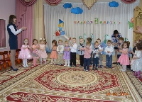
Детки садятся на стульчики.

( Около центральной стены Ведущая и дети замечают девочку, сидящую на стульчике.) Ребята, посмотрите, кто это там сидит?
Дети. Девочка.

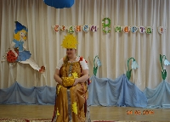

Ведущая. Дети, это не простая девочка, а Солнышко. Солнышко к нам на праздник пришло. Давайте подойдем к нему и поздороваемся. (Подходят к солнышку и здороваются)

Солнышко. Здравствуйте! Все вокруг веселятся, ведь сегодня праздник мам и бабушек, мне тоже очень хотелось на праздник, вот я и решила прийти к вам в детский сад.
Ведущая. Молодец, что пришла к нам! Наши ребята будут с тобой играть, танцевать и петь!

Солнышко. Тогда я предлагаю вам отправиться в путешествие, а помогут нам в этом мои солнечные лучики.

Солнышко. (Достает из корзинки разноцветные атласные ленточки).Какого цвета этот лучик?
Дети. (Отвечают).

Солнышко.
Посмотрите, лучик белый,
Он на выдумки умелый.
Он вас к кошке приведет,
Мурка всех вас в гости ждет

Солнышко бросает атласную, держа ее за кончик. За ширмой серая кошечка.
Ведущая. Ребятки, кто же там живет?

Мурка. Это я здесь живу- кошка Мурка, серенькая шкурка. А вы кто?

Ведущая. Мы ребята из детского сада. Сегодня праздник мам и бабушек. Ты не забыла поздравить свою маму и бабушку с праздником?

Мурка. Нет, не забыла. Я им подарила баночку сметаны и мисочку молока, а еще спела песенку, которая называется «Кошка». Хотите я и вам ее спою?

Ведущая. Мурка, мы ее тоже знаем и с удовольствием споем ее вместе с тобой.
Исполняется песня Александрова «Кошка».

Солнышко. Выходи Мурка, давай поиграем с ребятками!

Мурка. А давайте поиграем в кошку и котят? (Ответы детей).

Солнышко
Покружись, покружись
И в котяток превратись!

Проводится игра Витлина «Кошка и котята»
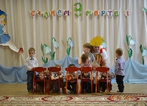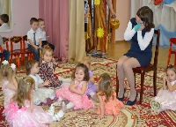

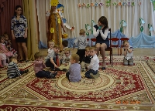

Мурка. Спасибо, ребята, что поиграли со мной, до свидания!

Солнышко.
Покружись, покружись
И в детишек превратись!

(бросает жёлтый лучик)

Этот лучик не простой,
Посмотрите, золотой.
Мы за лучиком пойдём
По тропе лесным путём.
Дети идут за солнышком и подходят к домику. 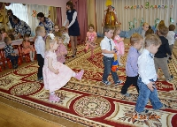

Ведущий. Кто живёт в этом домике ?
Давайте постучим!
Тук-тук, кто в домике живет?

Лошадка. Это я, лошадка Зорька.

На ширме появляется Лошадка.

Лошадка. Иго-го, а вы кто ?

Ведущая. Мы ребята из детского сада. Сегодня праздник мам и бабушек. Ты не забыла поздравить свою маму и бабушку с праздником?

Лошадка. Конечно, не забыла! Я подарила им мешок овса и вкусные яблочки, а еще спела песенку «Я на лошади скачу». Хотите и вам спою?

Ответы детей.

Ведущий. Наши ребята ее тоже знают и тебе подпоют.

Исполняется песня Раухвергера «Я на лошади скачу».

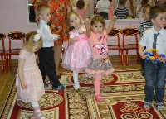

Лошадка. Вот спасибо вам! Хотите вместе поскачем? (Ответы). Тогда ставьте вперед одну ножку, музыка начнется, и мы поскачем!

Дети скачут прямым галопом, а лошадка выполняет скачки на ширме.

Солнышко.
Лошадка поиграла с ребятками, а теперь пусть скачет к маме

Ведущая. Вот так солнечные лучики! Повеселили наших деток. Пусть лучики отдохнут немного, а мы почитаем мамам стихотворения.

1-й ребёнок.
Мама, мамочка моя,
Мама, я люблю тебя!
Самая хорошая
Мамочка пригожая!

2-й ребёнок.
Я цветочек поливал,
Мой цветок красивым стал.
Маме я его дарю.
Мама, я тебя люблю!

Стихи по выбору воспитателя 2-3.

Солнышко. Вы такие молодцы! Порадовали и меня и мам! А за это подарю я вам веночки, надевайте и танец начинайте!

Надевают детям веночки.
Исполняют танец «Попляши» обр. Раухвергер.

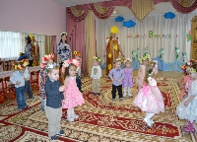

Ведущий.
Хорошо вы, ребятки, плясали. Но наши солнечные лучики хотят путешествовать дальше.

Солнышко.
Посмотрите, красный луч,
Он мелькает из-за туч.
Пустим мы его сейчас,
И начнётся перепляс.

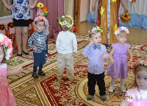

Красный лучик бросают в дверь. В зал входит Матрёшка , у нее в руках корзина, украшенная цветами, в ней лежат бубны по количеству детей.

Ведущая. Вот так солнечный лучик! К кому он привёл нас в гости?

Дети отвечают. Если не отвечают, то отвечает Солнышко.

Солнышко.
Да это матрешка!
Здравствуй, Матрёшка!

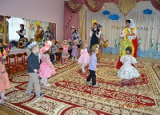

Матрёшка. Здравствуйте, дети и дорогие наши женщины! Как я рада, что вы пришли ко мне в гости. К празднику 8-го марта вы нарядилась!
Такие красивые стали, прямо как Весна! Можно веселиться, а чтобы нам еще веселее было, принесла я вам бубны.

Бубны быстро раздавайте ,
в пары дружненько вставайте,
пляску нашу начинайте, «Калинка»!

Дети исполняют танец «Калинка»

. 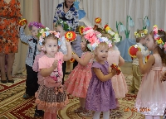

В это время Матрешка кладет в корзину заранее заготовленное угощение . Солнышко тихонько уходит.

Матрешка. Повеселили вы меня, ребятки, вот и угощение для вас!

Показывает угощение и отдает воспитателю.

Ведущая. Спасибо тебе, Матрешка, за такой подарок.

Матрешка. Мне пора, дети. До свидания. ( Уходит.)

Ведущая. Вот какие солнечные лучики! Сколько радости они принесли ребятам и нашим гостям. Теперь надо вернуть лучики Солнышку.
А где же Солнышко?

Дети оглядываются и ищут Солнышко, Тогда Ведущая обращает внимание детей на солнышко, висящее на стене.

Ведущая. Заигралось с нами Солнышко, а ведь ему пора на небо. Оно светит нам и согревает землю. Ребятки, посмотрите, Солнышко оставило нам корзиночку с подарками. Раздает детям угощение и поздравляет всех с праздником.

